Câu **1**: [TH]

Bạn hãy chọn đáp án đúng.  
Lúc đầu trên xe có 12 người. Đến điểm dừng có 3 người xuống và 6 người lên. Hỏi lúc này trên xe có bao nhiêu người?  
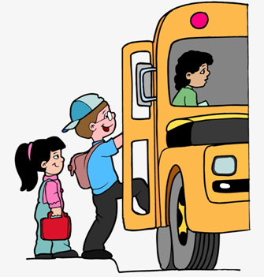

A. Trên xe lúc này có 15 người.

B. Trên xe lúc này có 16 người. C. Trên xe lúc này có 18 người. D. Trên xe lúc này có 20 người.

Lời giải:

**Bước 1:**

Sau khi có 3 người xuống thì số người còn lại trên xe là:  
12 − 3 = 9 (người).  
Sau đó lại có thêm 6 người lên, cho nên số người trên xe lúc này là:  
9 + 6 = 15 (người).  
**Đáp án:**  
Trên xe lúc này có 15 người.

Câu **2**: [TH]

Bạn hãy điền số thích hợp vào ô trống.  
Duy rút ra 3 quân bài, mỗi quân bài lần lượt mang số 2 , số 5 , số 4 . Vậy tổng các số trên cả 3 quân bài là [[11]]

Lời giải:

**Bước 1:**

Tổng các số trên cả 3 quân bài là:  
2 + 5 + 4 = 7 + 4 = 11 .  
Vậy số thích hợp để điền vào ô trống là 11.  
**Đáp án:**  
11.

Câu **3**: [TH]

Bạn hãy chọn đáp án đúng.  
Mai có 5 cái kẹo, bạn ấy cho Hà 2 cái kẹo. Hỏi Mai còn lại mấy cái kẹo?  
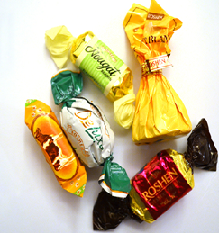

A. 2 cái kẹo.

B. 3 cái kẹo.

C. 4 cái kẹo. D. 5 cái kẹo.

Lời giải:

**Bước 1:**

Mai còn lại số cái kẹo là: 5 − 2 = 3 (cái kẹo).  
**Đáp án:**  
3 cái kẹo.

Câu **4**: [TH]

Bạn hãy chọn đáp án đúng.  
Hai tủ đựng tất cả 30 cái ly. Tủ thứ nhất đựng 15 cái ly. Hỏi tủ thứ hai đựng bao nhiêu cái ly?  
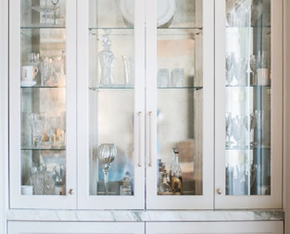

A. 12 cái ly.

B. 15 cái ly.

C. 10 cái ly. D. 25 cái ly.

Lời giải:

**Bước 1:**

Tủ thứ hai đựng số cái ly là:  
30 − 15 = 15 (cái ly).  
**Đáp án:**  
15 cái ly.

Câu **5**: [TH]

Bạn hãy chọn đáp án đúng.  
Tít có 2 tờ giấy màu. Bạn cắt mỗi tờ thành 3 mảnh nhỏ. Hỏi bạn ấy thu được bao nhiêu mảnh giấy màu?  
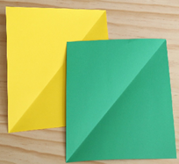

A. 3 mảnh giấy. B. 4 mảnh giấy. C. 5 mảnh giấy.

D. 6 mảnh giấy.

Lời giải:

**Bước 1:**

Tít cắt 2 tờ giấy 1 và 2 :  
+ Tờ giấy 1 cắt thành 3 mảnh thì thu được 3 mảnh giấy.  
+ Tờ giấy 2 cắt thành 3 mảnh thì cũng thu được 3 mảnh giấy.  
Vậy tổng cộng bạn ấy thu được số mảnh giấy là:  
3 + 3 = 6 (mảnh giấy).  
**Đáp án:**  
6 mảnh giấy.

Câu **6**: [TH]

Bạn hãy chọn đáp án đúng.  
Bi nhờ cô bán hàng cho thật nhiều dâu tây vào chiếc bánh sinh nhật 3 tầng. Tầng 1 cô để 10 quả. Tầng 2 cô để 5 quả. Tầng 3 cô để 2 quả. Vậy có tất cả bao nhiêu quả dâu tây trên bánh?  
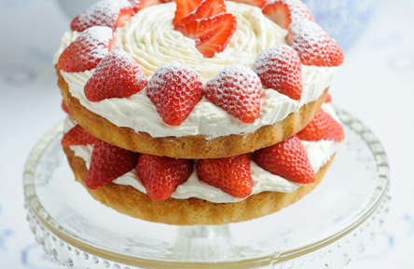

A. 17 quả dâu.

B. 15 quả dâu. C. 27 quả dâu. D. 7 quả dâu.

Lời giải:

**Bước 1:**

Trên bánh có tất cả số quả dâu tây là:  
10 + 5 + 2 = 15 + 2 = 17 (quả).  
**Đáp án:**  
17 quả dâu.

Câu **7**: [TH]

Bạn hãy chọn đáp án đúng.  
Nhà của 3 bạn Lan, Tùng, Chi nằm ở trên cùng một con phố theo thứ tự đó. Biết từ nhà Lan đến nhà Tùng là 30 bước chân. Từ nhà Tùng đến nhà Chi là 50 bước chân. Hỏi đi thẳng từ nhà Lan đến nhà Chi thì cần đi bao nhiêu bước chân?  
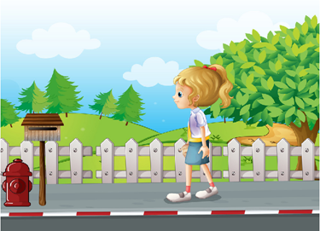

A. 8 bước chân. B. 20 bước chân. C. 60 bước chân.

D. 80 bước chân.

Lời giải:

**Bước 1:**

Quãng đường từ nhà Lan đến nhà Chi bằng quãng đường từ nhà Lan đến nhà Tùng cộng với quãng đường từ nhà Tùng đến nhà Chi.  
Số bước chân nếu đi thẳng từ nhà nhà Lan đến nhà Chi là:  
30 + 50 = 80 (bước).  
**Đáp án:**  
80 bước chân.

Câu **8**: [TH]

Bạn hãy điền số thích hợp vào ô trống.  
Mẹ đi chợ Tết mua hoa gồm: 2 bông hoa hồng, 3 bông hoa cúc, 5 bông hoa huệ. Vậy mẹ mua tất cả [[10]] bông hoa.  
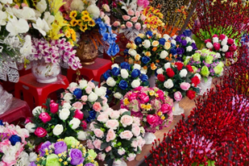

Lời giải:

**Bước 1:**

Mẹ mua tất cả số bông hoa là: 2 + 3 + 5 = 10 (bông).  
Vậy số thích hợp để điền vào ô trống là 10.  
**Đáp án:**  
10.

Câu **9**: [TH]

Bạn hãy chọn đáp án đúng.  
Khoảng thời gian từ 5 giờ sáng đến 8 giờ sáng cùng ngày là bao nhiêu giờ?  


A. 3 giờ.

B. 4 giờ. C. 5 giờ. D. 7 giờ.

Lời giải:

**Bước 1:**

Khoảng thời gian từ 5 giờ sáng đến 8 giờ sáng cùng ngày có số giờ là:  
8 − 5 = 3 (giờ).  
**Đáp án:**  
3 giờ.

Câu **10**: [TH]

Bạn hãy chọn đáp án đúng.  
Mẹ nhờ Bin mua 8 hộp sữa nhưng bạn ấy mới chỉ mua được một số hộp sữa như trong hình dưới đây:  
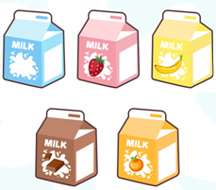  
Hỏi Bin cần phải mua thêm bao nhiêu hộp sữa nữa?

A. 5 hộp sữa. B. 6 hộp sữa. C. 8 hộp sữa.

D. 3 hộp sữa.

Lời giải:

**Bước 1:**

Bạn Bin đã mua được tất cả 5 hộp sữa như hình vẽ.  
Vậy bạn ấy cần phải mua thêm số hộp sữa là:  
8 − 5 = 3 (hộp sữa).  
**Đáp án:**  
3 hộp sữa.

Câu **11**: [TH]

Bạn hãy chọn đáp án đúng.  
Vy đọc xong một quyển sách dày 15 trang trong 2 ngày. Ngày đầu tiên, bạn ấy đọc được 9 trang. Hỏi Vy đọc bao nhiêu trang của quyển sách đó trong ngày thứ hai?  


A. 5 trang.

B. 6 trang.

C. 7 trang. D. 8 trang.

Lời giải:

**Bước 1:**

Ngày thứ hai, Vy đọc số trang sách là:  
15 − 9 = 6 (trang).  
**Đáp án:**  
6 trang.

Câu **12**: [TH]

Bạn hãy chọn đáp án đúng.  
Một cửa hàng buổi sáng bán được 3 bao gạo. Buổi chiều cửa hàng bán được 100 k g gạo. Biết mỗi bao gạo nặng 50 k g . Hỏi cả ngày cửa hàng bán được bao nhiêu bao gạo?

A. 5 bao gạo.

B. 4 bao gạo. C. 3 bao gạo. D. 2 bao gạo.

Lời giải:

**Bước 1:**

1 bao gạo nặng 50 k g , vậy 2 bao gạo nặng:  
50 + 50 = 100 ( k g ) .  
Vậy buổi chiều cửa hàng bán được 2 bao gạo.  
Vậy cả ngày hôm đó cửa hàng bán được:  
3 + 2 = 5 (bao gạo).  
**Đáp án:**  
5 bao gạo.